Feature: Login
Scenario: Login com credenciais válidas

Given que estou na página de login

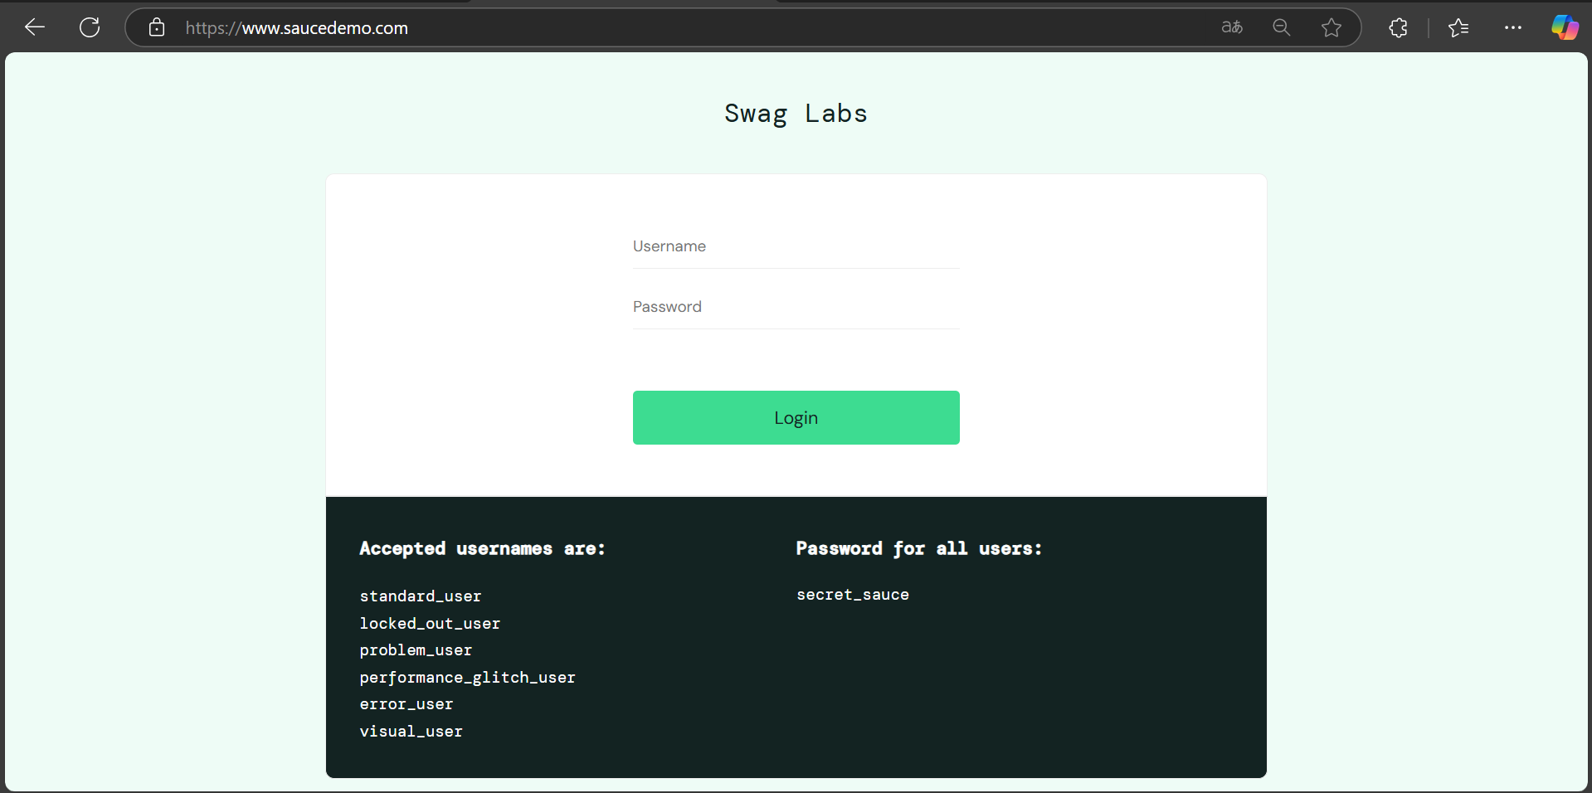
And insiro credenciais válidas no campo de usuário e senha

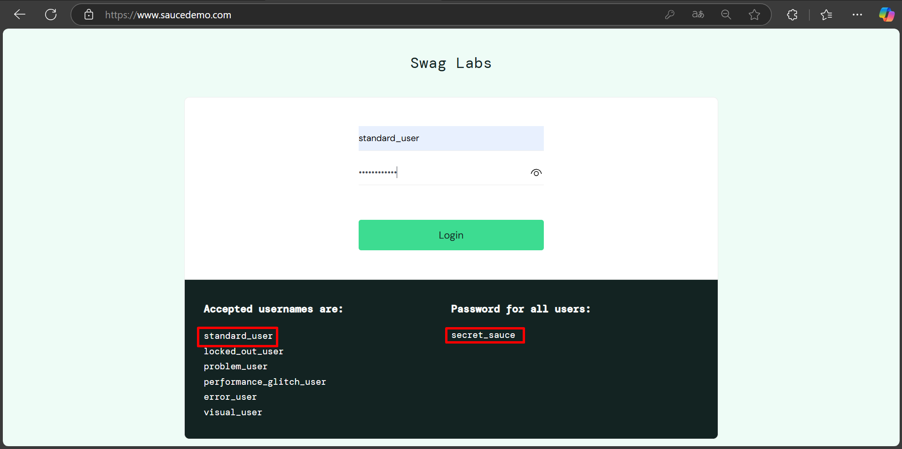

When clico no botão "Login"

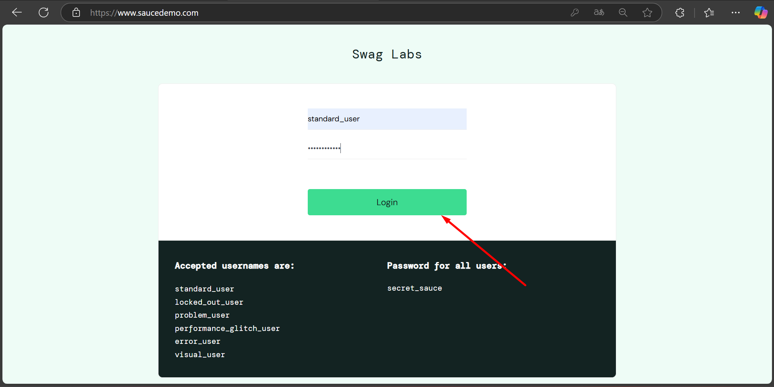
Then devo ser redirecionado para a página inicial
And a lista de produtos deve ser exibida

